A legjobb üzemanyag fogyasztással rendelkező tehergépkocsi a Scania Super
A Truck and Trailer Welt magazin által rendszeresen megrendezett European Truck Challenge összehasonlító tesztet a Super hajtásláncú 420 R vontatónak köszönhetően egyértelműen a Scania Super nyerte. A legtakarékosabb tehergépkocsi díját a versenytársainál 4,9%-kal alacsonyabb átlagos dízelfogyasztásának köszönhetően nyerte el. A győzelem mögött a frissített CCAP - aktív előrejelzéssel támogatott sebességtartó automatika áll. A megnövekedett üzemanyagköltségekkel küzdő fuvarozók jelentős megtakarítást érhetnek el, 150 000 km-es éves futásteljesítmény esetén a Scania Superrel megközelítőleg 3000 eurót takarítanak meg.
„Nagyon büszkék vagyunk az első helyre. Ez a Scania, mint legalacsonyabb üzemanyag-fogyasztású márka vezető pozíciójának újabb megerősítése” - nyilatkozta Julian Modro, a Scania Trucks ipari megoldásokért felelős vezetője, majd hozzátette: „A független újságírók által végzett tesztek megerősítik, hogy Super vontatóink a versenytársakhoz képest vezető szerepet játszanak az üzemanyag-megtakarítások terén, és emellett a CO2-kibocsátást is jelentősen csökkentik”.
A European Truck Challenge (ETC) idei összehasonlító tesztje a max. 450 lóerős és 2200-2400 Nm közötti nyomatékkal rendelkező távolsági tehergépkocsikra fókuszált. Az összes nagy európai gyártó felkérést kapott, hogy vegyen részt a németországi összehasonlító tesztben, amelyre idén május végén került sor a Hannoverből induló autópálya szakaszon.
„A Truck and Trailer Welt a European Truck Challenge-et közutakon rendezi meg, és kihasználja a különböző autópálya jellemzők kombinációit” ismertette Julian Modro, majd hozzátette: „Tesztjük hűen leképezi azt, amivel a teherautók hétköznapi használói találkoznak az utakon, így az átlagfogyasztás a valós helyzetekben is azonos.”
Sajtókapcsolat:
- Papp Mihály Bence, marketing és kommunikációs koordinátor
- bence.papp@scania.hu
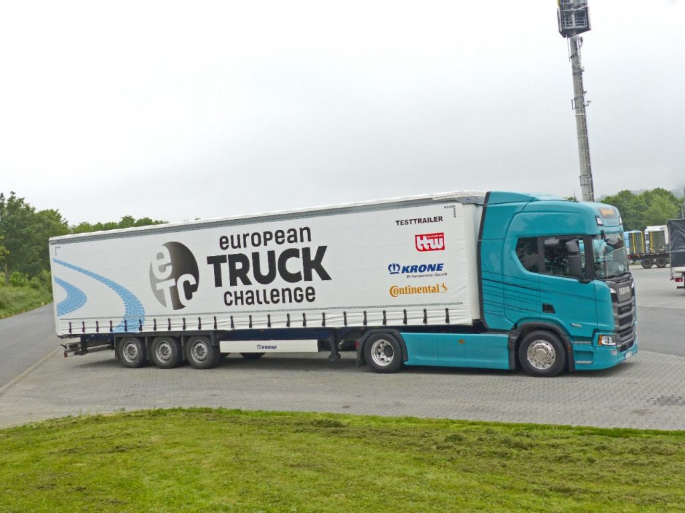 | © Scania
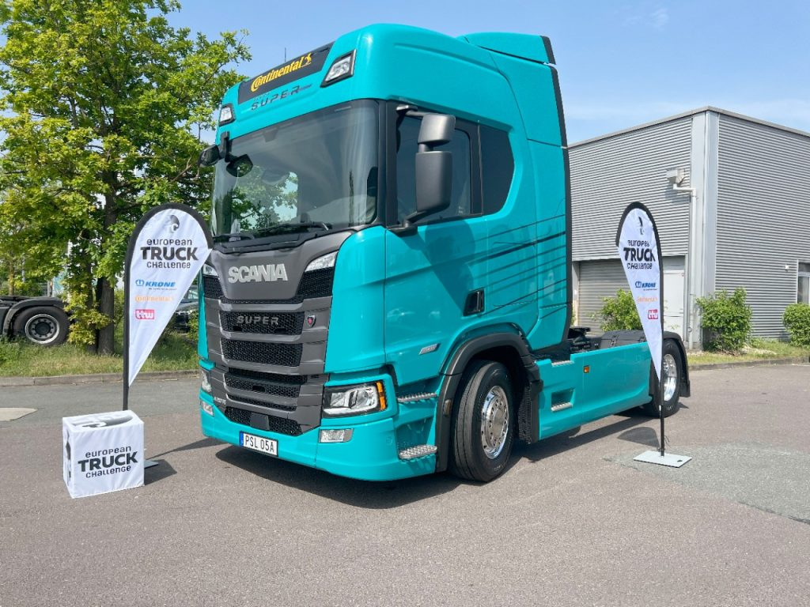 | © Scania
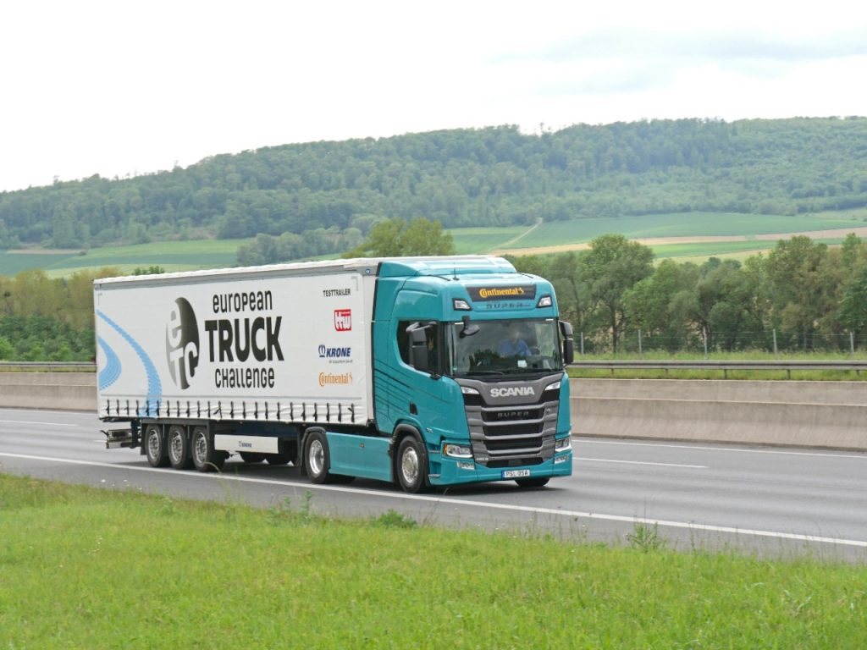 | © Scania
Eredeti tartalom: Scania Hungária Kft.
Továbbította: Helló Sajtó! Üzleti Sajtószolgálat
Ez a sajtóközlemény a következő linken érhető el:

